Grüne Berufe: Gärtnern für die Zukunft
(GMH) Du interessierst dich für Nachhaltigkeit und willst Umwelt und Klima aktiv schützen? Mit einer Ausbildung zur Gärtner*in kannst du die Welt jeden Tag ein bisschen grüner machen.
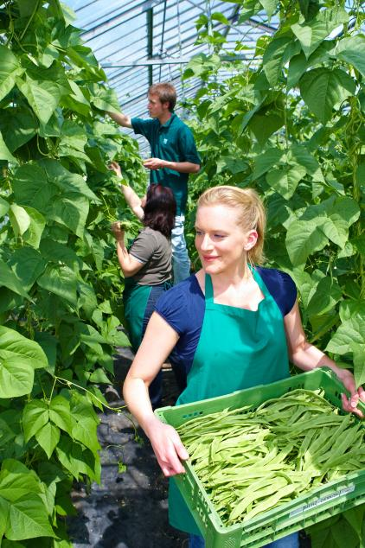
Bienenfreund, Klimaretter, regionale Essenslieferant: Mit einem Job in der grünen Branche kannst du nicht nur in deinem Alltag, sondern auch mit deinem Beruf etwas für Umwelt- und Klimaschutz tun. Die Möglichkeiten sind vielfältig. Und vielseitig: Sieben verschiedene Fachrichtungen stehen dir zur Auswahl.

Bildnachweis: GMH

Bildunterschrift: Saisonales Obst und Gemüse aus regionalem Anbau – als Gärtner*in versorgst du deine Mitmenschen mit frischen und gesunden Lebensmitteln.

Bilddaten in höherer Auflösung unter:
https://www.gruenes-medienhaus.de/download/2020/01/GMH_2020_04_01.jpg

Gärtnern fürs Klima
In einer Baumschule lernst du zum Beispiel, wie man Sträucher und Bäume heranzieht und vermehrt. Deine Schützlinge helfen mit, die Klimabilanz zu verbessern: Sie filtern mit ihren Blättern Schadstoffe aus der Luft, wandeln Kohlendioxid in Sauerstoff um und speichern CO₂.
Gärtnern für regionale Lebensmittel
Wenn du bei deiner Arbeit auch noch leckere Früchte ernten möchtest, kannst du eine Ausbildung im Bereich Obstbau machen. Oder du wirst professionelle Gemüsegärtner*in. So kannst du dich und deine Mitmenschen mit frischen, gesunden Lebensmitteln versorgen – saisonal und regional.
Gärtnern für Insekten
Du willst mehr für Bienen, Schmetterlinge und andere Insekten tun? Staudengärtner*innen haben ein Händchen für mehrjährige Gewächse, die nicht nur im Wandel der Jahreszeiten toll aussehen, sondern auch einen ökologischen Mehrwert bieten können. Als Zierpflanzengärtner*in wiederum sorgst du neben stylischen Grünpflanzen für Wohnräume auch für eine saisonale Blütenpracht, die Fensterbänke, Balkone und Terrassen in Bienenweiden verwandeln können.
Gärtnern für lebenswerte Räume
Wenn dir Pflanzen kultivieren allein nicht kreativ genug ist, könnte dir das Berufsfeld Garten- und Landschaftsbau gefallen. In diesem Bereich lernst du unter anderem Gärten und Parks anzulegen, Spielplätze zu gestalten oder Dächer und Fassaden zu begrünen. Gemeinsam im Team planst und bepflanzt du das Gelände und schaffst mit Hilfe von Bäumen und Sträuchern, Stauden und Blumen grüne Oasen für Mensch und Tier.
Gärtnern für neue ökologische Nischen
Zu den grünen Lungen in der Stadt gehören übrigens auch Friedhöfe. Als Friedhofsgärtner*in kannst du zu ihrem Erhalt beitragen. Außerdem kannst du sie in ökologisch wertvolle Lebensräumen verwandeln, indem du zum Beispiel Grabflächen nachhaltig und bienenfreundlich gestaltest.
Gärtnern mit Zukunft
Egal, für welche Fachrichtung du dich entscheidest: Als Gärtner*in kannst du eine grünere Zukunft mitgestalten – auch für dich persönlich. Denn nach der Ausbildung stehen dir dank Fort- und Weiterbildungsmöglichkeiten oder einem Gartenbau-Studium viele weitere Türen offen.
-----------------------------------------------
[Kastenelement]
Dein Start in ein grünes Berufsleben
Auf der Website www.beruf-gaertner.de erfährst du mehr zur Ausbildung zur Gärtner*in. Welche der sieben Fachrichtungen am besten zu dir passt, verrät dir der Berufs-Check. Außerdem findest du auf der Website Tipps zur Bewerbung und Wissenswertes rund um Studium, Fort- und Weiterbildungen.

